Európsky poľnohospodársky fond pre rozvoj vidieka : Európa investuje do vidieckych oblastí

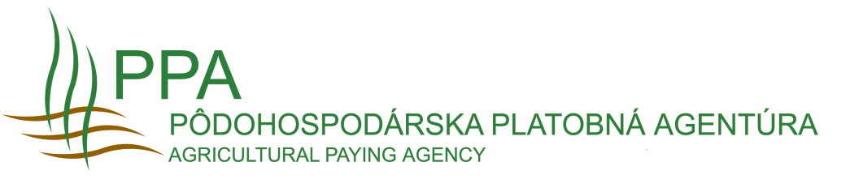

Príručka pre prijímateľa
nenávratného finančného príspevku
z Programu rozvoja vidieka SR 2014 – 2020

Verzia 01, Dodatok č. 1
Účinnosť od: 25.07. 2016

Vypracoval: Pôdohospodárska platobná agentúra, zastúpená

Ing. Jurajom Kožuchom, PhD., generálnym riaditeľom

Schválil: Ministerstvo pôdohospodárstva a rozvoja vidieka SR ako riadiaci orgán, zastúpené
doc.Ing. Romanom Serenčéšom, PhD., riaditeľom sekcie rozvoja vidieka a priamych platieb

Bratislava 2016

DODATOK č. 1

ktorým sa mení

Príručka pre prijímateľa nenávratného finančného príspevku
z Programu rozvoja vidieka SR 2014 – 2020

K číslu: 101/1389/2016, 400/365/2/2016

1. Kapitola 4 Financovanie projektov, bod 4.1 Všeobecné podmienky na úhradu prostriedkov EÚ a ŠR na spolufinancovanie, odsek 4 sa mení takto:
4) Systémy financovania projektov, upravené v bode 4.3. tejto kapitoly, vychádzajú z úpravy stanovenej v SFR EPFRV. PPA v konkrétnej Zmluve vždy stanoví spôsob financovania, ktorý uviedol prijímateľ v ŽoNFP, pričom v Zmluve môže byť uvedený iba jeden systém financovania (tzn. buď systém zálohovej platby, alebo systém refundácie alebo systém paušálnej platby alebo systém predfinancovania). Tento spôsob financovania je možné zmeniť dodatkom k Zmluve iba pred podaním prvej žiadosti o platbu s výnimkou situácie, kedy dôjde k zmene právnej formy prijímateľa na typ, ktorý nie je oprávnený ďalej využívať systém zálohovej platby. PPA v tomto prípade neposkytne prijímateľovi žiadne platby až do zúčtovania poskytnutých zálohových platieb. Kombinácia jednotlivých systémov financovania (zálohová platba + refundácia) je možná iba, ak to stanoví konkrétna Zmluva, pričom jednotlivé ŽoP môže prijímateľ predkladať len na jeden z uvedených systémov, tzn. výdavky realizované z poskytnutých zálohových platieb nemôže prijímateľ kombinovať v jednej ŽoP spolu s výdavkami uplatňovanými systémom refundácie. V takom prípade prijímateľ predkladá samostatne ŽoP (zúčtovanie zálohovej platby), samostatne ŽoP (refundácia).

2. Kapitola 4 Financovanie projektov, bod 4.4 ŽoP, odsek 4 sa mení takto:
4) Na jeden projekt je možné predkladať ŽoP jedenkrát za kalendárny rok okrem prípadov, kedy je v rámci jedného projektu rôzna intenzita pomoci a okrem prípadov, kedy sa projekt financuje systémom zálohovej platby. V prípade financovania projektu systémom zálohovej platby môže prijímateľ podať v rámci jedného kalendárneho roka aj viac ŽoP za podmienky, že v rámci jedného kalendárneho roka bude podaná aj záverečná ŽoP. Podávanie ŽoP v prípade kolektívnych investícií a integrovaných projektov, je upravené osobitne (viď kapitola 8 a 9 Príručky pre prijímateľa).

